МКОУ Юргамышская СОШ

План-конспект по физической культуре
«Ведение мяча в движении с изменением направления движения и высоты отскока мяча»
(5класс)

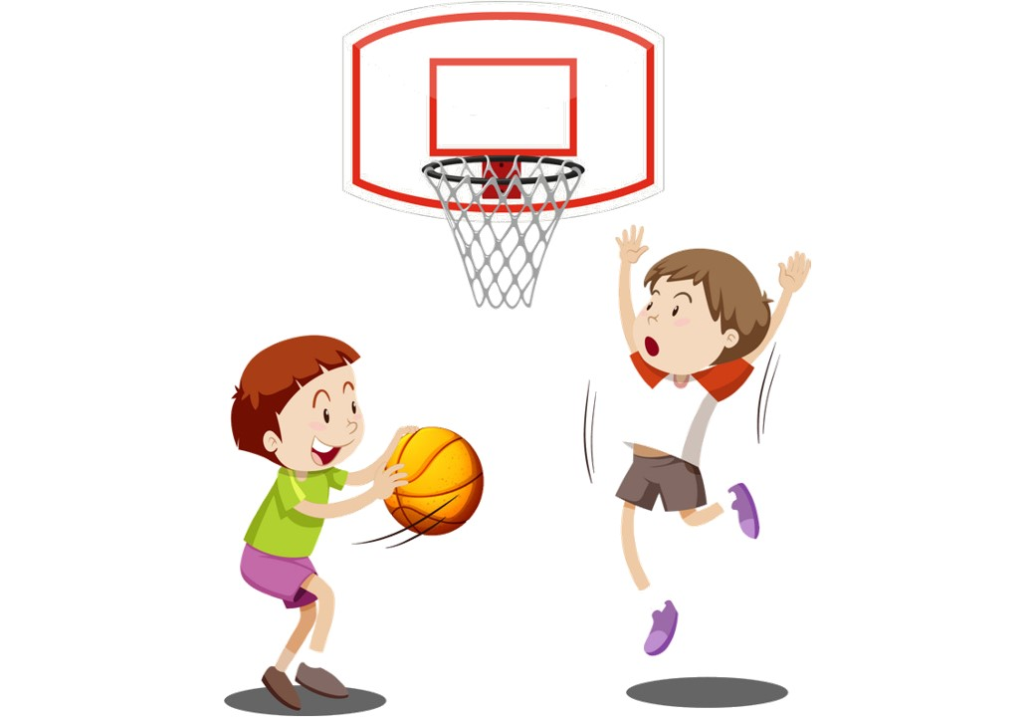

Урок подготовила и провела
Сединкина С.Ф.,
учитель физической культуры
МКОУ Юргамышская СОШ

пгт Юргамыш, 2021
План-конспект
Раздел: Баскетбол
Тема: Ведение мяча в движении с изменением направления движения и высоты отскока мяча.
Цель урока: Освоение основ техники ведения в баскетболе.
Задачи:
- Закрепить технику ведения мяча без зрительного контроля в движении;
- Продолжить разучивание основ техники ведения мяча в движении с изменением направления движения и высоты отскока мяча;
- Развивать чувство мяча, координации движения и ловкость.
Образовательные:
1. Обучение технике ведения мяча на месте и в движении с изменением скорости и направления.
2. Повторение техники ловли и передач мяча от груди двумя руками.
Воспитательные:
1. Воспитание дисциплинированности, коммуникативности, толерантности.
2. Воспитание потребности и умения сознательно применять различные упражнения в целях укрепления своего здоровья.
3. Воспитание чувства ответственности, самостоятельности.
Оздоровительные:
1.Формирование мотивации к здоровому образу жизни.
2. Развитие ловкости, внимания, координации движений.
Инвентарь: свисток, баскетбольные мячи, кегли.
Тип урока: обучающий, практическое занятие.
Метод проведения: индивидуальный, групповой, фронтальный, поточный, игровой.
Место проведения: большой спортивный зал МКОУ Юргамышская СОШ
Инвентарь: баскетбольные мячи и очки по количествуву учащихся, макеты баскетболистов.

№  п/п | Содержание урока | Дози-  ровка | Организационно-  методические указания
1 | 2 | 3 | 4
I | Подготовительная часть  Построение, рапорт, приветствие, сообщение задач урока. | 9 мин.  2 мин. | До урока вместе с дежурным установить макеты, плакаты, приготовить мячи, очки  и др. инвентарь. Обратить внимание на форму уч-ся. Напомнить о ПТБ на уроке.
1 | Упражнения в движении.  Разновидность ходьбы:  - на носках, пальцы рук в замок, руки верх;  - на пятках, руки за голову;  - на внутренней стороне стопы, пальцы рук в замок, выполнять вращательные движения;  - на внешней стороне стопы, пальцы рук в замок, выполнять волнообразные движения перед грудью. | 3 мин. | В колонне по одному, дистанция 2 м. Обратить внимание на осанку. Руки за голову, локти отводить в сторону.
2 | Равномерный бег | 1 мин. | Темп спокойный. Ступню на пол ставить с пятки. Бег и все последующие упражнения выполнять с баскетбольными мячами.
3 | Перемещение приставными шагами правым и левым боком по периметру баскетбольной площадки. | 30 сек. | По лицевым линиям правым боком, по боковым – левым. Таз опустить, ступни не перекрещивать. Шаги быстрые, короткие.
4 | Мяч держать над головой прямыми руками. Отведение прямых рук за голову на каждый шаг. | 30 сек. | Голову держать прямо.
5 | Мяч в руках перед грудью. Повороты туловища с отведением мяча в сторону вперёд выставленной ноги. | 30 сек. | Передвигаться выпадами вперёд.
6 | Ходьба с вращением мяча вокруг туловища на уровне пояса, перекладывая мяч из рук в руку. | 30 сек. | Мяч вращать вокруг туловища поочерёдно в правую и левую сторону по 4 раза
7 | Ходьба с перекладыванием мяча из руки в руку под впереди стоящей ногой на каждый шаг. | 30 сек. | Туловище держать в наклонном положении, голову поднять, смотреть вперёд.
8 | Держать «полный» мяч согнутыми руками перед грудью. Передвигаясь выпадами, посылать мяч в пол и после отскока ловить его на уровне колен прямыми в локтях руками. | 30 сек. | Стараться ловить «полный» мяч. Следить за согласованностью движений рук и ног.
II | Основная часть  Закрепить технику ведения мяча без зрительного контроля в движении | 26 мин. | Заострить внимание на правильное расположение кисти на мяче.  Акцентировать внимание уч-ся на ведении мяча без зрительного контроля.
1 | Упражнения для повторения  Ведение мяча шагом и бегом по кругу, по боковым линиям волейбольной площадки вести мяч прямо, а по лицевым линиям вести мяч боком в низкой стойке баскетболиста. | 2 мин. | Перед выполнением упражнения познакомить уч-ся с правилом «передвижения» и напомнить правило «ведения мяча». Пол зала мяч вести правой рукой и оставшиеся пол зала – левой. При ведение мяча в низкой стойке, высоту отскока мяча снижать за счёт сгибания ног. Ведение мяча можно осуществлять по диагонали баскетбольной площадки и «змейкой».
2 | Выполнить предыдущее упражнение с акцентированием внимания уч-ся на ведении без зрительного контроля мяча. | 2 мин. | Дежурный на уроке раздаёт уч-ся специальные очки. Необходимо напомнить уч-ся о ПТБ при ведении без зрительного контроля мяча.
3 | Игра «Удержи мяч» | 4 мин. | Уч-ся на одной из сторон площадки ведут мяч, стараясь свободной рукой выбить мяч у другого игрока. Игрок выбывает из игры если он допускает следующие ошибки:  - его мяч выбит;  - касается мяча или придерживает 2-мя руками;  - заступил за ограничительную линию.  Победителями оказываются игроки, у которых мяч не выбили. Игроки, выбывшие из игры, выполняют упр. по указанию учителя.
 | Продолжить разучивание основ техники ведения мяча в движении с изменением направления движения и высоты отскока мяча:
1 | В колонне по одному, ведение мяча от боковой до боковой линии площадки вдоль спортивного зала («Змейкой»), правой и левой рукой с изменением направления ведения. | 3 | В левую сторону вести мяч левой рукой с поворотом в лево, а в правую с поворотом на право.
2 | То же, но передвижение вдоль зала «Зигзагом». | 3 | Мяч вести без зрительного контроля.
3 | После повторения ведения мяча по прямой и с изменением направления и скорости нужно приступить к ведению мяча с меняющейся высотой отскока. Оно применяется при прохождении вступающего в борьбу за мяч противника.  Начинать обучение с разучивания перехода от среднего ведения к низкому в положении стоя на месте, при ходьбе. Задание следует давать на количество ударов, на зрительные ориентиры, после чего преодолевать сопротивление пассивного, а затем и активного защитника. | 3 | Для изучения можно использовать упражнения и построения, приведенные ранее.
1 | Упражнения для разучивания:  Стоя на месте подбросить мяч и в момент его отскакивания от пола накладывая кисть сверху, осуществлять ведение с низким отскоком от пола. | 1,5 | Подбрасывать мяч не более чем на 1 м. Ведение осуществлять поочередно правой и левой руками.
2 | Стоя на месте выполнять два-три удара мячом с высоким и 2-3 удара с низким отскоком от пола. | 1,5 | Задание следует давать на количество ударов, на зрительные ориентиры.
3 | То же, но в движении по периметру зала, «змейкой» и «зигзагом» с изменением направления движения. | 2 | Строго соблюдать дистанцию.
4 | Игра «Баскетбольные салочки» | 4 мин. | Разбить класс на 4 команды; Расположить их по 2 команды на каждой половине баскетбольной площадки. Игроки одной команды, передавая мяч друг другу в движении пытаются осалить игроков другой команды касанием мяча, не выпуская его из рук. Необходимо соблюдать правило передвижения с мячом. Игра ведётся на время. В конце игры подсчитывать кол-во осаленных игроков обеих команд.
III  1 | Заключительная часть  Бег в умеренном темпе. | 5 мин.  30 сек | В колонне по одному. Дежурный убирает мячи.
2 | Ходьба. | 30 сек. | Туловище держать прямо. чёткое движение руками.
3 | Подведение итогов. | 4 мин. | Построение в одну шеренгу.  Отметить наиболее активных уч-ся на уроке. Обратить внимание на общие ошибки. Демонстрация броска в движении после ловли мяча (связь с последующей темой урока).  Д/З. Имитировать бросок в движении; комплекс силовых упражнений.

